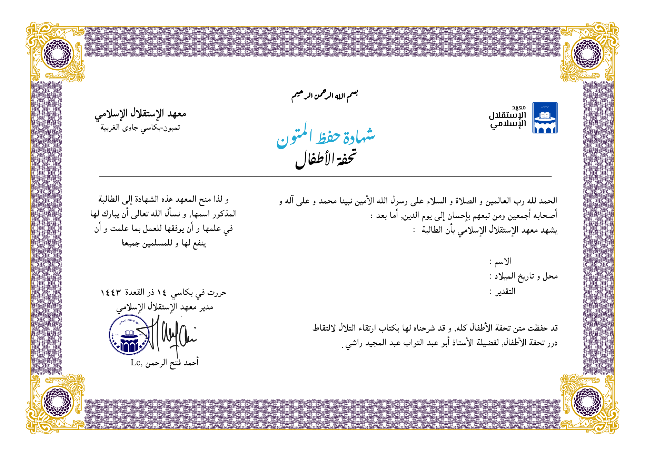

(جيد جدا)

۸۵.

بكاسي, ٢ - ٧ - ٢٠٠٧

عفيفة أذكياء